**ВВЕДЕНИЕ**

Контрольная работа выполняется с учетом общепринятых требований. Она состоит из двух разделов.

Первый раздел подразумевает раскрытие теоретического вопроса. Ответ на вопрос должен быть полным, но изложен в достаточно краткой форме (ориентировочный объем – 5-7 страниц).

Второй раздел посвящен изучению табличного процессора MS Excel. Он включает в себя разработку электронной таблицы и обработку данных встроенными средствами табличного процессора. Отчет о выполнении данного раздела должен быть отражен в контрольной работе. Отчет должен включать: краткую характеристику задания, описание решения задания, результат решения. Пример оформления отчета приведен в конце методических указаний.

Варианты контрольных заданий выбираются из приведенной ниже таблицы.

*Таблица 1*

|  |  |  |  |  |  |  |  |  |
| --- | --- | --- | --- | --- | --- | --- | --- | --- |
| Первая буква  фамилии | Последняя цифра  номера зачетной книжки | Вариант задания | Первая буква  фамилии | Последняя цифра  номера зачетной книжки | Вариант задания | Первая буква  фамилии | Последняя цифра  номера зачетной книжки | Вариант задания |
| А | 0 | 0 | Б | 1 | 4 | *В* | 2 | 7 |
| Г | 1 | 1 | Д | 2 | 5 | *Е* | 3 | 8 |
| Ж | 2 | 2 | З | 3 | 6 | *И* | 4 | 9 |
| К | 3 | 3 | Л | 4 | 7 | *М* | 5 | 0 |
| Н | 4 | 4 | О | 5 | 8 | *П* | 6 | 1 |
| Р | 5 | 5 | С | 6 | 9 | *Т* | 7 | 2 |
| У | 6 | 6 | Ф | 7 | 0 | *Х* | 8 | 3 |
| Ц | 7 | 7 | Ч | 8 | 1 | *Ш* | 9 | 4 |
| Щ | 8 | 8 | Э | 9 | 2 | Ю | 0 | 5 |
| Я | 9 | 9 |  | 0 | 3 |  | 1 | 6 |

**МЕТОДИЧЕСКИЕ УКАЗАНИЯ**

Для представления данных в удобном виде используют таблицы. Компьютер расширяет возможности использования таблиц за счет того, что позволяет не только представлять их в электронной форме, но и обрабатывать входящие в них данные. Класс программ, используемый для этой цели, называется табличными процессорами, или, проще, электронными таблицами.

Электронные таблицы (ЭТ) – это машинные модели обычных таблиц, состоящие из строк и столбцов, обрабатываемые и сохраняемые в памяти компьютера. Первая такая программа была разработана в США в 1979 г., а сейчас ЭТ – неотъемлемый компонент программного обеспечения любого компьютера. Наиболее популярны такие программы, как Excel, QuatroPro, Lotus 1-2-3, Works.

Особенность табличных процессоров заключается в том, что с их помощью можно не только вводить данные в ячейки таблиц, редактировать и форматировать их, но и применять формулы для описания связи между значениями, хранящимися в различных ячейках. Расчет по заданным формулам осуществляется автоматически. Изменение содержимого какой-либо одной ячейки приведет к изменению значения всех ячеек, которые связаны с ней формульными отношениями, то есть при обновлении каких либо частных данных, обновление всей таблицы происходит автоматически.

С помощью электронных таблиц можно выполнять различные экономические, бухгалтерские и инженерные расчеты, а также строить разного рода диаграммы, проводить сложный экономический анализ, моделировать и оптимизировать решение различных хозяйственных ситуаций и многое другое.

Функции табличных процессоров весьма разнообразны:

* создание и редактирование электронных таблиц;
* оформление и печать электронных таблиц;
* создание многотабличных документов, объединенных формулами;
* построение диаграмм, их модификация и решение экономических задач графическими методами;
* работа с электронными таблицами как с базами данных: сортировка таблиц, выборка данных по запросам;
* создание итоговых и сводных таблиц;
* использование при построении таблиц информации из внешних баз данных;
* решение экономических задач путем подбора параметров;
* решение оптимизационных задач;
* статистическая обработка данных.

ЭТ работает в одном из трех режимов: табличном, ввода данных, командном.

Табличный режим – это режим передвижения по ЭТ. Для перемещения используется табличный курсор (указатель), который имеет двойную окантовку и ширину, соответствующую ширине ячейки. Курсор отмечает выделенную ячейку (ту, с которой в данный момент идет работа). Переход от ячейки к ячейке осуществляется с помощью клавиш управления курсором или мышью.

Режим ввода данных. Вводить информацию (это могут быть текст, числа или формулы) в таблицу можно лишь в выделенную ячейку. При этом она отображается в самой ячейке и в строке ввода. Если в ячейке была какая-либо информация, то вновь введенная займет ее место.

Командный режим предназначен для проведения таких операций, как форматирование, редактирование, вывод на печать, построение диаграмм, создание и сохранение электронных таблиц в виде файла на магнитном диске.

Документ электронной таблицы называется рабочей книгой. Рабочая книга представляет собой набор рабочих листов, каждый из которых имеет табличную структуру и может содержать одну или несколько таблиц. В окне документа отображается только текущий рабочий лист активной рабочей книги, с которым и ведется работа. Каждый рабочий лист имеет название, которое отображается на ярлычке листа, отображаемом в его нижней части. С помощью ярлычков можно переключаться между рабочими листами, входящими в ту же рабочую книгу.

Табличное пространство рабочего листа состоит из строк и столбцов. Столбцы озаглавлены прописными латинскими буквами и, далее, двухбуквенными комбинациями. Всего рабочий лист может содержать до 256 столбцов, пронумерованных от A до IV. Строки последовательно нумеруются числами, от 1 до 65536.

На пересечении столбцов и строк образуются ячейки таблицы. Они являются минимальными элементами хранения данных. Обозначение отдельной ячейки сочетает в себе номер столбца и строки, на пересечении которой она расположена, например: A12 или AB21. Обозначение ячейки выполняет адресную функцию. Адреса ячеек используют при необходимости ссылки на нее, например в формулах.

Одна из ячеек всегда активна и выделена рамкой. Эта рамка играет роль курсора. Операции ввода и редактирования всегда осуществляются в активной ячейке.

В электронных таблицах используют, как правило, следующие виды информации:

* данные – текстовая, символьная и числовая информация, которая может быть представлена в различных форматах;
* формула – это выражение, состоящее из числовых величин и арифметических операций, кроме числовых величин, в формулу могут входить в качестве аргументов адреса ячеек, функции и другие формулы.

Идеология функционирования и технология работы пользователя с электронными таблицами одинаковы для всех табличных процессоров. Различия между ними определяются, в основном, функциональными возможностями. По этой причине остановимся на рассмотрении работы наиболее популярного табличного процессора Excel.

**Интерфейс табличного процессора**

Внешний вид окна MS Excel показан на рис. 1. Окно состоит из стандартных элементов: строки заголовка, строки меню, панелей инструментов, строки формул, рабочего листа, полос прокрутки и строки состояния.

В строке заголовка указывается название программы и название текущей рабочей книги.

В нижней части окна располагаются ярлычки рабочих листов, на которых отображается их название.

При работе с табличным процессором в основном используются две панели инструментов – *Стандартная* и *Форматирование*.

Панель инструментов *Стандартная* содержит кнопки команд управления файловыми операциями, редактирования, управления экранным отображением, сортировки данных, итоговых функций и мастера диаграмм.

Панель инструментов *Форматирование* содержит элементы форматирования содержимого ячеек.

Строка формул отображает содержимое активной (выделенной курсором) ячейки.

**Создание таблицы**

Любая электронная таблица состоит из следующих элементов:

* заголовка таблицы;
* заголовков столбцов («шапка» таблицы);
* информационной части (исходных и выходных данных, расположенных в соответствующих ячейках).

В общем виде процесс проектирования ЭТ включает следующие шаги:

* ввод заголовка ЭТ;
* ввод названий граф документа;
* ввод исходных данных;
* ввод расчетных формул;
* форматирование ЭТ с целью придания ей профессионального вида;

подготовку ЭТ к печати и ее печать.



*Рис. 1.* Внешний вид окна MS Excel

При необходимости электронные таблицы могут сопровождаться различными пояснительными комментариями и диаграммами.

Для запуска табличного процессора необходимо выбрать из главного меню команду *Пуск – Все программы – Microsoft Office – MS Excel*. При этом, перед вами откроется окно программы с чистой рабочей книгой под названием *Книга1*.

Если при работе с текущей книгой возникает необходимость создания новой, то можно воспользоваться командой меню *Файл – Создать…*, или соответствующей кнопкой на панели инструментов *Стандартная*.

После создания рабочей книги можно приступать к вводу данных. Для этого необходимо выбрать соответствующий рабочий лист щелчком мыши на его ярлычке и выделить ячейку, в которую будет осуществляться ввод данных. Затем следует ввести необходимую информацию с клавиатуры.

Не следует забывать, что содержимое активной ячейки всегда отображается в строке формул.

После окончания ввода информации в ячейку, следует нажать клавишу Enter, курсор переместится на одну ячейку ниже.

**Редактирование таблицы**

Под редактированием таблицы понимается изменение содержимого ее ячеек.

Для редактирования содержимого отдельной ячейки, ее необходимо выделить (сделать активной), затем щелкнуть мышью на строке формул или нажать клавишу *F2* и провести соответствующие изменения данных.

Редактирование содержимого ячейки возможно только в строке формул, попытка произвести какие-либо изменения непосредственно в ячейке приведут к потере данных.

При редактировании содержимого ячеек можно применять стандартные команды вырезать, копировать и вставить панели инструментов *Стандартная* или меню *Правка* (также можно использовать комбинации клавиш *Ctrl+x*, *Ctrl+c* и *Ctrl+v* соответственно).

Редактировать можно не только содержимое отдельных ячеек, но и групп ячеек. Редактирование групп ячеек заключается в их удалении, перемещении и копировании, используются стандартные команды вырезать, копировать и вставить.

При копировании групп ячеек очень часто возникает необходимость скопировать только данные без форматирования или, например, при создании типовых таблиц, ширины столбцов без данных. Для этого в *Excel* есть специальное средство – команда *Специальная вставка*, которая позволяет вставить из буфера все, формулы, значения, форматы, примечания, условия на значения, без рамки, ширины столбцов, формулы и форматы чисел, значения и форматы чисел, связи с ячейками, а также имеет множество других возможностей.

**Форматирование таблицы**

Под форматированием таблицы обычно понимают формирование ее внешнего вида и структуры. Внешний вид таблицы определяется видом шрифта и его размером, цветом текста и фона, шириной столбцов и высотой строк, способом изображения цифровых данных, наличием рамок и т. п. Все действия по форматированию можно выполнить, пользуясь командами меню *Формат*. Кроме того, часто использующиеся операции форматирования вынесены в качестве кнопок панели инструментов *Форматирование*.

Форматирование содержимого ячеек выполняется командой меню *Формат – Ячейки…* или контекстного меню *Формат ячеек…* (см. рис.2). Диалоговое окно *Формат ячеек* позволяет задать формат данных, выравнивание, отображение и направление текста, формат шрифта, границы ячеек и их заливку.

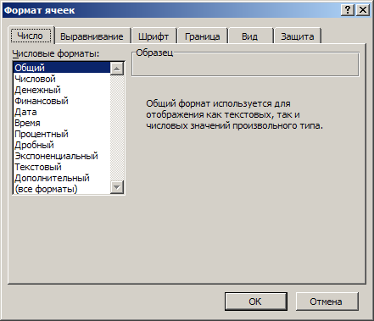

*Рис. 2*

В MS Excel могут быть использованы следующие форматы данных:

* общий – используется для отображения как текстовых, так и числовых значений произвольного типа;
* числовой – является наиболее общим для представления чисел;
* денежный – используется для отображения денежных величин;
* финансовый – используется для выравнивания денежных величин по разделителю целой и дробной части;
* дата – используется для отображения данных в различных форматах даты;
* время – используется для отображения данных в различных форматах времени;
* процентный – значение ячеек умножается на 100 и выводится с символом процента;
* дробный – отображает числовые данные в виде правильных дробей;
* экспоненциальный – отображает числовые данные в виде мантиссы и экспоненты (например, *3,2е-5*);
* текстовый – данные отображаются точно также, как вводятся и обрабатываются как строки вне зависимости от их содержания;
* дополнительный – предназначены для работы с базами данных и списками адресов.

Выравнивание в ячейках производится как по горизонтали, так и по вертикали. Режимы отображения данных могут быть с переносом по словам, автоподбором ширины и объединением ячеек.

Для формирования границ ячеек (таблицы) используется закладка *Граница* диалогового окна *Формат ячеек* или аналогичная кнопка панели инструментов *Форматирование* (см. рис.3).

При задании границ ячеек можно использовать различные типы линий (сплошная, пунктир, утолщенная и т. п.) и различный цвет линий. Границы возможно сформировать как все одновременно, так и по отдельности нажатием соответствующих кнопок в диалоговом окне.

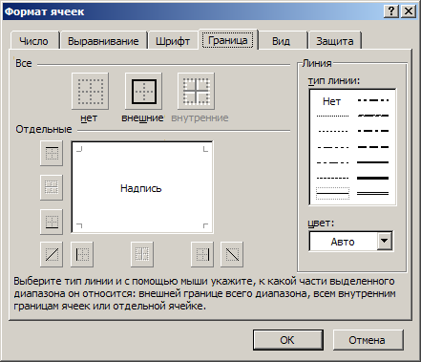

*Рис. 3*

**Работа с рабочим листом**

Рабочий лист *MS Excel* имеет табличную структуру, состоящую из 256 столбцов и 65536 ячеек. Каждый рабочий лист имеет имя, отображаемое на ярлычке, которое должно быть уникально в пределах одной рабочей книги.

Просмотр содержимого рабочего листа осуществляется с помощью полос прокрутки. Переключение между рабочими листами производится с помощью ярлычков и кнопок перемещения вперед, назад, в начало, в конец.

При работе с рабочим листом очень часто возникает необходимость добавления, удаления, копирования и перемещения строк (столбцов). После выделения строки (столбца) из контекстного меню можно выбрать необходимую команду. Для выделения всей строки (столбца) необходимо щелкнуть мышью на ее номере. Для выделения всего рабочего листа необходимо щелкнуть на прямоугольник, находящийся между номерами строк и столбцов.

С рабочим листом возможны следующие операции: добавление нового рабочего листа, удаление, перемещение, копирование, переименование, задание цвета для ярлычка. Все операции можно выполнить, воспользовавшись контекстным меню, щелкнув правой кнопкой мыши на ярлычке (см. рис. 4).

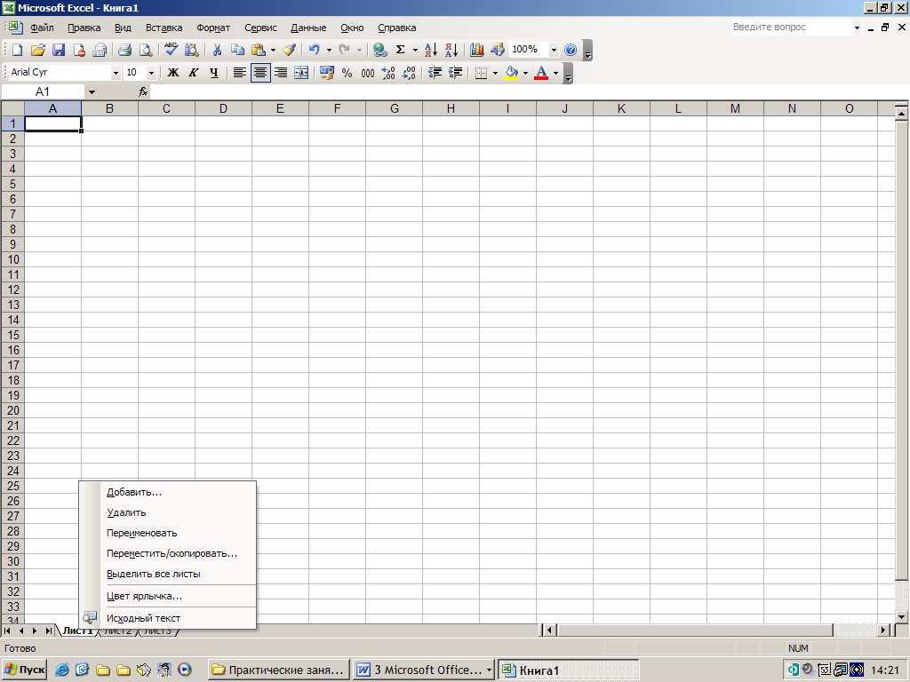

*Рис. 4*

**Использование формул**

Возможность использования формул и функций является одним из важнейших свойств программы обработки электронных таблиц. Текст формулы, которая вводится в ячейку таблицы, должен начинаться со знака равенства (=), чтобы программа Excel могла отличить формулу от текста. После знака равенства в ячейку записывается математическое выражение, содержащее аргументы, операции и функции.

В качества аргументов в формуле обычно используются числа и адреса ячеек.

Формула может содержать ссылки на ячейки, которые расположены на другом рабочем листе или даже в таблице другого файла. Однажды введенная формула может быть в любое время модифицирована. Встроенный *Менеджер формул* помогает пользователю найти ошибку или неправильную ссылку в большой таблице.

Кроме этого, программа Excel позволяет работать со сложными формулами, содержащими несколько операций. Для наглядности можно включить текстовый режим, тогда программа Excel будет выводить в ячейку не результат вычисления формулы, а собственно формулу.

Для упрощения ввода формул можно вводить ссылки на ячейки не вручную, а щелчком мыши по необходимой ячейке.

Различают *относительные* и *абсолютные* ссылки. По умолчанию, ссылки на ячейки в формулах рассматриваются как относительные. При копировании формул из одной ячейки в другую адреса относительных ссылок автоматически изменяются. Они приводятся в соответствие с относительным расположением исходной ячейки и создаваемой копии. При абсолютных ссылках при копировании формул адреса не изменяются. Элементы номера ячеек использующие абсолютную адресацию обозначаются символом $ (например, A$4, $B12 или $B$5).

В MS Excel используются четыре вида операций (см. таблицу 2).

*Таблица 2.* Знаки операций, используемых в формулах MS Excel

|  |  |
| --- | --- |
| Вид операций | Знак |
| Арифметические | Знак плюс (+) |
| Знак минус (–) |
| Знак умножения (*) |
| Знак деления (/) |
| Знак возведения в степень (^) |
| Процент (%) |
| Текстовые | Конкатенация (&) |
| Сравнение | Равно (=) |
| Меньше (<) |
| Меньше или равно (<=) |
| Больше (>) |
| Больше или равно (>=) |
| Не равно (<>) |
| Адресные | Двоеточие (:) |
| Точка с запятой (;) |
| Пробел ( ) |

Арифметические операции включают в себя сложение, вычитание, умножение, деление, возведение в степень, вычисление процента.

Текстовая операция конкатенация используется для объединения двух строк (данных в текстовом формате двух ячеек) в одну.

Операторы сравнения используются для сравнения двух аргументов. Результатом сравнения является логическое значение: либо ИСТИНА, либо ЛОЖЬ.

Адресные операторы используются для описания ссылок на диапазоны ячеек. Двоеточие ставится между ссылками на первую и последнюю ячейки диапазона (например, *(A1:A5)* – диапазон ячеек с *A1* по *A5*). Точка с запятой используется для перечисления аргументов (например, *(A1;A5)*). Пробел является оператором объединения множеств, служит для ссылки на общие ячейки двух диапазонов (например, *(A1:A5 A3:A7)* эквивалентно *(A3:A5)*).

Чтобы начать редактировать содержимое ячейки, нужно сначала выделить эту ячейку. На следующем шаге необходимо включить режим редактирования, нажав клавишу *F2* или выполнив двойной щелчок мышью. В режиме редактирования в строке формул активизируется набранная строка, в которой видна сама формула, а не результат ее вычисления.

**Использование функций**

Поскольку некоторые формулы и их комбинации встречаются очень часто, программа MS Excel предлагает более 200 заранее запрограммированных формул, которые называются функциями.

Все функции разделены по категориям, чтобы в них было проще ориентироваться. Встроенный *Мастер функций* (см. рис. 5) помогает на всех этапах работы правильно применять функции. Он позволяет построить и вычислить большинство функций за два шага. Запуск *Мастера функций* осуществляется нажатием кнопки *fx* возле строки формул или командой меню *Вставка – Функция…*.

В программе имеется упорядоченный по алфавиту полный список всех функций, в котором можно легко найти функцию, если известно ее имя; в противном случае следует производить поиск по категориям. Многие функции различаются очень незначительно, поэтому при поиске по категориям полезно воспользоваться краткими описаниями функций, которые предлагает *Мастер функций*.

После выбора типа функции необходимо задать ее аргументы (рис. 6). Под аргументами подразумеваются некоторые данные, которыми оперирует функция. Аргументами функций могут быть числа, отдельные ячейки, группы ячеек и другие функции.

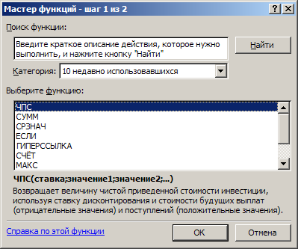

*Рис. 5*

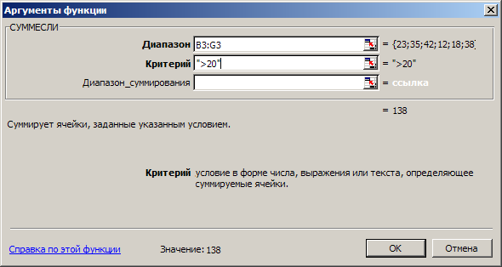

*Рис. 6*

**Автоматизация ввода данных**

Так как таблицы часто содержат повторяющиеся или однотипные данные, программа MS Excel предоставляет средства для автоматизации ввода данных. К числу предоставляемых средств относятся: автозавершение, автозаполнение числами и автозаполнение формулами.

Для автоматизации ввода текстовых данных используется метод *автозавершения*. Его применяют при вводе в ячейки одного столбца рабочего листа текстовых строк, среди которых есть повторяющиеся. Такая ситуация часто возникает при использовании рабочей книги MS Excel в качестве базы данных.

В ходе ввода текста в очередную ячейку программа проверяет соответствие введенных символов строкам, имеющимся в этом столбце выше. Если обнаружено однозначное совпадение, введенный текст автоматически дополняется. Нажатие клавиши *Enter* подтверждает операцию автозавершения, в противном случае ввод можно продолжать, не обращая внимания на предлагаемый вариант.

Можно прервать работу средства автозавершения, оставив в столбце пустую ячейку. И наоборот, чтобы использовать возможности средства автозавершения, заполненные ячейки должны идти подряд, без промежутков между ними.

При работе с числами используется метод *автозаполнения*. В правом нижнем углу рамки текущей ячейки имеется черный квадратик – это маркер заполнения. При наведении на него указатель мыши (он обычно имеет вид толстого белого креста) приобретает форму тонкого черного крестика. Перетаскивание маркера заполнения рассматривается как операция «размножения» содержимого ячейки в горизонтальном или вертикальном направлении.

Если ячейка содержит число (в том числе дату или денежную сумму), то при перетаскивании маркера происходит либо копирование ячеек, либо их заполнение данными по закону арифметической прогрессии. Для выбора способа автозаполнения следует производить специальное перетаскивание с использованием правой кнопки мыши.

Пусть, например, ячейка *А1* содержит число *1*. Наведите указатель мыши на маркер заполнения, нажмите правую кнопку мыши, и перетащите маркер заполнения так, чтобы рамка охватила ячейки *А1*, *В1* и *С1*, и отпустите кнопку мыши. Если теперь выбрать в открывшемся меню пункт *Копировать ячейки*, все ячейки будут содержать число *1*. Если же выбрать пункт *Заполнить*, то в ячейках окажутся числа *1*, *2* и *3*.

Заполнение прогрессией. Чтобы точно сформулировать условия заполнения ячеек, следует дать команду *Правка* – *Заполнить* – *Прогрессия*. В открывшемся диалоговом окне *Прогрессия* выбирается тип прогрессии, величина шага и предельное значение (рис. 7). После щелчка на кнопке *ОК* программа MS Excel автоматически заполняет ячейки в соответствии с заданными правилами.

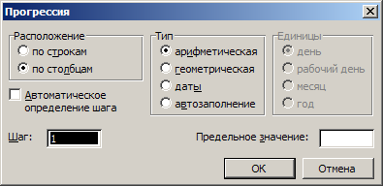

*Рис. 7*

*Автозаполнение формулами* выполняется так же, как автозаполнение числами. Ее особенность заключается в необходимости копирования ссылок на другие ячейки. В ходе автозаполнения во внимание принимается характер ссылок в формуле: относительные ссылки изменяются в соответствии с относительным расположением копии и оригинала, а абсолютные ссылки остаются без изменений.

Для примера предположим, что значения в третьем столбце рабочего листа (столбце *С*) вычисляются как суммы значений в соответствующих ячейках столбцов и *В*. Введем в ячейку *С1* формулу *=А1+В1*. Теперь скопируем эту формулу методом автозаполнения во все ячейки третьего столбца таблицы. Благодаря относительной адресации формула будет правильной для всех ячеек данного столбца. В таблице 3 приведены правила обновления ссылок при автозаполнении вдоль строки или вдоль столбца.

*Таблица 3*

|  |  |  |
| --- | --- | --- |
| **Ссылка в исходной ячейке** | **Ссылка в следующей ячейке** | |
| При заполнении вправо | При заполнении вниз |
| A1(относительная) | B1 | A2 |
| $A1 (абсолютная по столбцу) | $A1 | $A2 |
| A$1 (абсолютная по строка) | B$1 | A$1 |
| $A$1 (абсолютная) | $A$1 | $A$1 |

**Графическое представление информации в электронных таблицах**

Excel обладает большим набором возможностей по графическому представлению данных. Предлагается, например, 14 различных типов диаграмм, причем каждый из них имеет несколько разновидностей (подтипов).

Диаграммы можно строить либо на рабочем листе таблицы, либо на новом рабочем листе. Создать диаграмму в Excel можно по шагам с помощью мастера диаграмм, вызов которого осуществляется с панели инструментов кнопкой .

При использовании мастера диаграмм можно выбрать любой тип диаграммы, наиболее удачный для данной таблицы. Внедренная на рабочий лист диаграмма может находиться в трех режимах:

* просмотра, когда диаграмма выделена по периметру прямоугольником;
* перемещения, изменения размера и удаления, когда диаграмма по периметру выделена прямоугольником с маленькими квадратами;
* редактирования, когда диаграмма или заголовок выделены синим цветом.

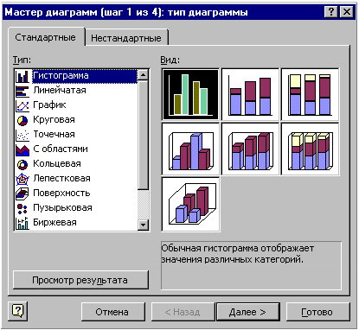

*Рис. 8.* Мастер диаграмм

Переход между режимами осуществляется щелчком мыши. Для выхода из любого режима достаточно щелкнуть мышью вне диаграммы.

Диаграммы можно использовать не только для наглядного представления данных, но и для решения различных задач, например:

* 1. Применение диаграмм для анализа данных. Представление данных в виде диаграмм позволяет не только наглядно отобразить числовые данные, но и провести анализ этих данных по нескольким направлениям.
  2. Добавление линии тренда к ряду данных и прогнозирование. Для наглядного показа тенденции изменения некоторой переменной целесообразно на график вывести линию тренда (выровненное значение данных, показывающее основные тенденции развития того или иного процесса). Однако это возможно не для всех типов диаграмм. Введенная линия тренда сохраняет связь с исходным рядом, то есть при изменении данных соответственно изменяется и линия тренда. Кроме того, линию тренда можно использовать для прогноза данных. Для одного и того же ряда данных можно построить несколько трендов и вывести их уравнения на график.
  3. Добавление планок погрешностей к ряду данных. Данные измерений всегда содержат ошибку. При графическом представлении таких данных иногда есть необходимость отразить величину этой ошибки на диаграмме в виде планок погрешностей. Пользователю предоставляется несколько различных вариантов для вывода планок погрешностей.
  4. Подбор параметров с помощью диаграмм. Изменение данных в таблице, естественно, приводит к изменению диаграмм, и наоборот. Если на диаграмме изменять значение, вычисляемое по формуле, то мы приходим к задаче подбора параметров, то есть следует определить, какую зависимую ячейку надо изменять для достижения требуемого значения.

**Построение диаграмм**

Построение диаграмм осуществляется при помощи *Мастера диаграмм* (см. рис. 8). Для его запуска необходимо выполнить команду меню *Вставка – Диаграмма…* или нажать соответствующую кнопку на панели инструментов *Стандартная*.

Процесс построения диаграммы включает в себя четыре этапа.

На первом этапе выбирается тип диаграммы (см. рис. 8).

На втором этапе указывается диапазон данных, по которым будет строиться диаграмма (закладка *Диапазон данных*) и подписи по оси Х (закладка *Ряд*), как показано на рис. 9 и 10.

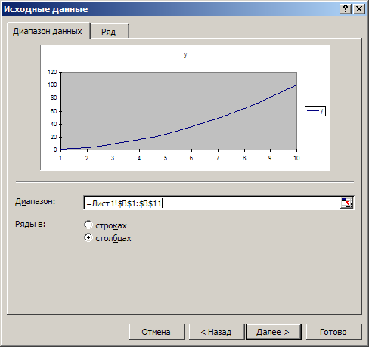

*Рис. 9*

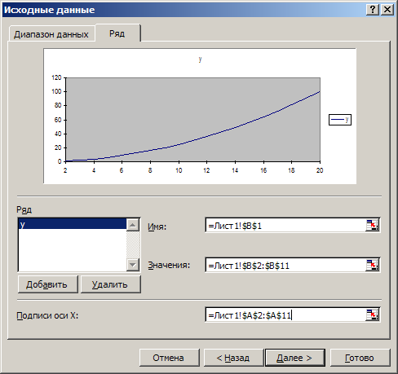

*Рис. 10*

На третьем этапе задается оформление диаграммы: указываются заголовки, подписи, формат легенды, осей и т.п. (рис. 11).

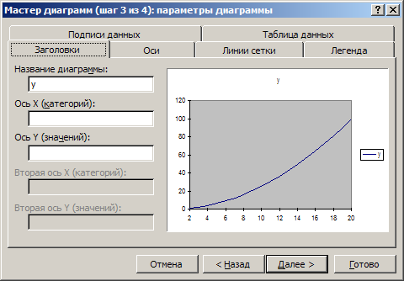

*Рис. 11*

На четвертом, последнем, этапе указывается, каким образом будет размещена диаграмма: на отдельном листе или имеющемся (рис. 12).

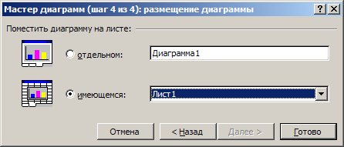

*Рис. 12*

**Редактирование диаграмм**

В построенную диаграмму можно вносить различные изменения: менять ее тип, изменять текст и шрифты, добавлять и удалять данные, метки и т. д. Основные компоненты плоской диаграммы можно редактировать. Для объемной диаграммы составные части несколько отличаются. В зависимости от типа диаграммы можно выделять и форматировать различные ее части.

С помощью панели диаграмм можно очень просто выполнять ряд операций с графиками: убирать (размещать) сетку, убирать (размещать) легенды, изменять тип графика. Кроме изменения внешнего вида диаграммы, можно добавлять и удалять исходные данные, по которым построена диаграмма.

Добавить данные к диаграмме можно одним из трех способов:

1. Выделить данные на рабочем листе и перетащить их на диаграмму.

2. Выделить данные на рабочем листе и скопировать их на диаграмму (пункты меню *Копировать* и *Вставить*).

3. Использовать команду *Вставка – Новые данные*.

Самым быстрым и удобным является первый вариант.

**Трендовый анализ**

Табличный процессор MS Excel имеет специальный аппарат для графического анализа моделей, в том числе возможность построения линий тренда, которые могут использоваться для анализа и прогнозирования данных.

Для построения линии тренда, необходимо предварительно построить диаграмму по исходным данным, которые подлежат анализу (рекомендуется использовать тип диаграммы *График*). Затем выделить график щелчком мыши, как показано на рис. 13.

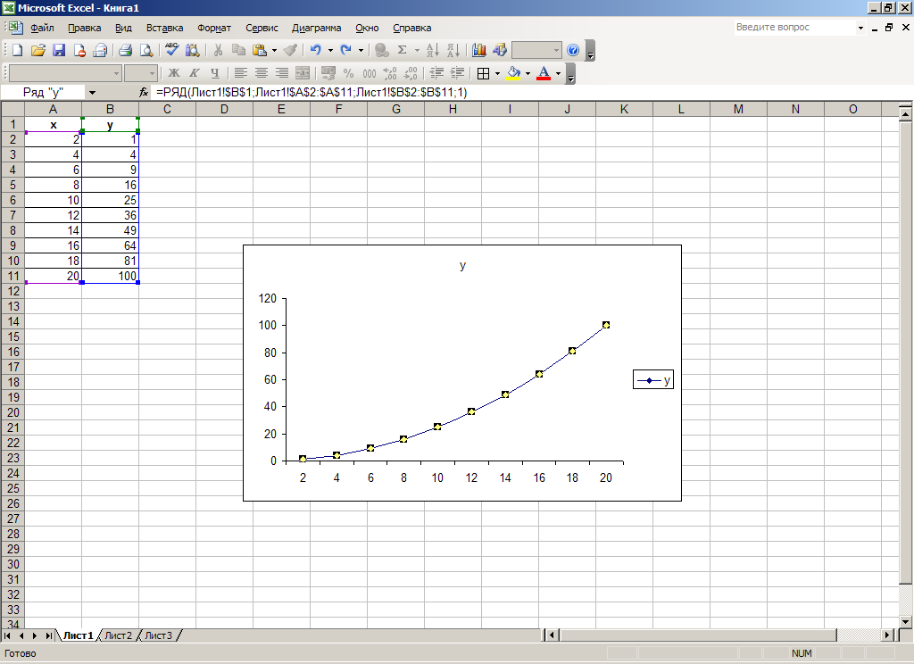

*Рис. 13*

Далее необходимо щелчком правой кнопки мыши на графике вызвать контекстное меню и выбрать команду *Добавить линию тренда*. После чего появится диалоговое окно *Линия тренда* (рис. 14).

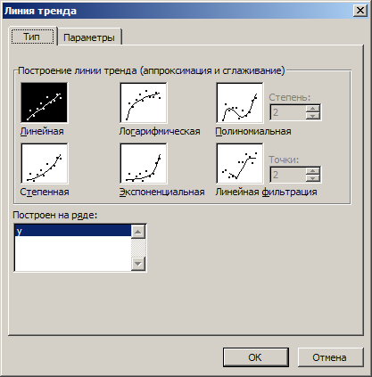

*Рис. 14*

В этом диалоговом окне указывается тип линии тренда и ее параметры: название, период прогноза и т. п. (рис. 15).

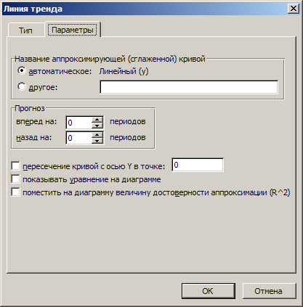

*Рис. 15*

Результатом описанных выше операций является добавление на исходную диаграмму линии тренда, спрогнозированных значений, уравнения аппроксимирующей функции и величины достоверности аппроксимации (если были указаны соответствующие параметры).

Построенную линию тренда можно редактировать (вносить изменения в ее параметры). Для этого необходимо щелчком правой кнопки мыши по линии тренда вызвать контекстное меню и выбрать команду *Формат линии тренда*. В появившемся диалоговом окне, аналогичном показанному выше, следует сделать необходимые изменения.

**Работа с электронной таблицей как с базой данных**

Обычно базы данных представляют собой набор взаимосвязанных таблиц. Простейшие базы данных состоят из одной таблицы. В качестве такой базы данных вполне можно использовать электронную таблицу. Программа Excel включает набор функций, позволяющих выполнять все основные операции, присущие базам данных.

Информация в базе данных состоит из набора записей, каждая из которых содержит один и тот же набор полей. Записи характеризуются порядковыми номерами, а каждое поле имеет заголовок, описывающий его назначение.

Чтобы содержимое рабочего листа рассматривалось как база данных, необходимо придерживаться строгих правил. Каждому полю записи соответствует один столбец рабочего листа. Столбцы базы данных должны идти подряд, без промежутков между ними. В пе6рвой строке каждого столбца должен быть указан заголовок соответствующего поля. Заголовок поля должен занимать не более одной ячейки. Содержимое ячейки заголовка должно быть уникально в пределах рабочего листа.

Записи базы данных должны идти непосредственно ниже строки заголовка. Пустые строки не допускаются. Вообще пустая строка рассматривается как признак окончания базы данных.

В базе данных, оформленной таким образом, возможно выполнение большинства операций, характерных для баз данных.

**Сортировка данных**

Для *сортировки* базы данных используется команда *Данные – Сортировка*. Сортировка может осуществляться по возрастанию или убыванию, а также по трем признакам (полям), см. рис.16.

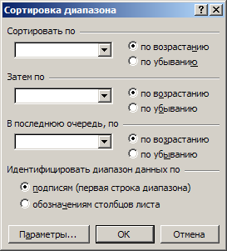

*Рис. 16*

**Фильтрация данных**

Так как база данных может содержать огромное число записей (в MS Excel оно ограничено количеством строк рабочего листа – 65536), не всегда требуется отображать все записи. Выделение подмножества общего набора записей называется *фильтрацией*. Наиболее простым способом фильтрации является использование *Автофильтра*.

При использовании *Автофильтра* для каждого поля базы данных автоматически создается набор стандартных фильтров, доступных через раскрывающие списки. При применении фильтра записи, не попадающие под выбранный критерий отбора, скрываются и не отображаются.

Для фильтрации записей таблицы необходимо ее полностью выделить и выполнить команду меню *Данные – Фильтр – Автофильтр.* В шапке таблицы появятся кнопки автофильтра. Щелчок мыши на данных кнопках вызывает список, в котором можно задать режим фильтрации (рис. 17).

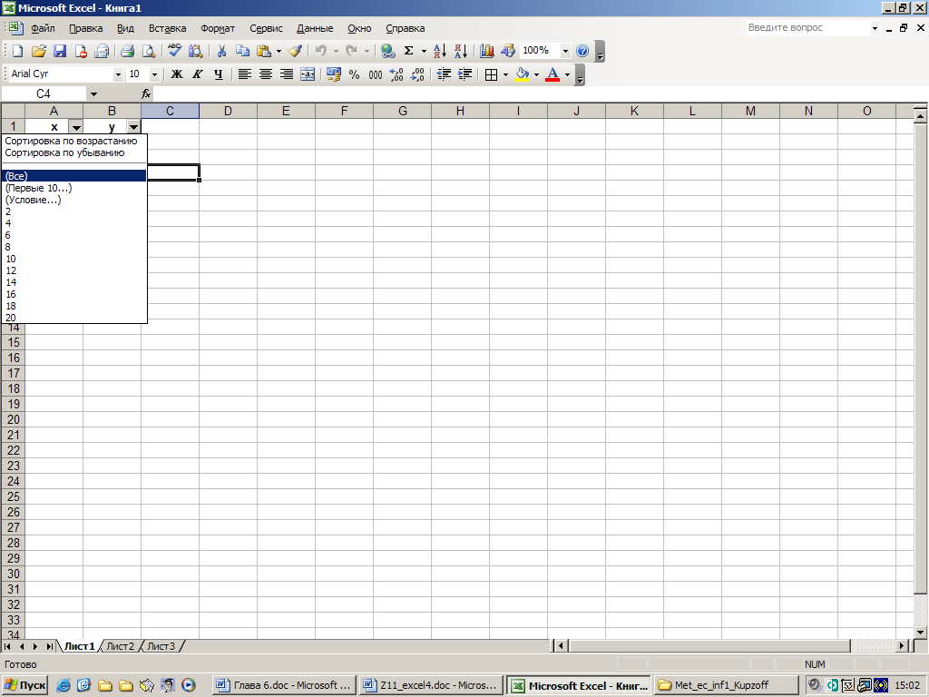

*Рис. 17*

**Сложная фильтрация**

При выборе *Расширенного фильтра* можно выполнить фильтрацию на месте или извлечь отфильтрованные записи и поместить их отдельно, на любой рабочий лист открытой рабочей книги.

Запуск *Расширенного фильтра* осуществляется командой *Данные – Фильтр – Расширенный фильтр.* После выполнения этой команды появляется диалоговое окно *Расширенный фильтр*, в котором задаются параметры фильтрации (рис. 18).

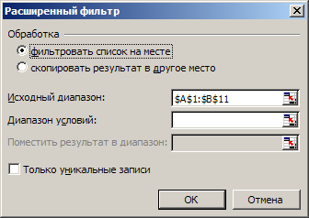

*Рис. 18*

**Сводные таблицы и диаграммы**

Подробный анализ данных из таблицы базы данных требует возможности получения сводной информации по записям базы данных. Фактически речь идет о совмещении средств фильтрации и итоговых вычислений. Результаты такого анализа могут быть представлены в виде *сводной таблицы* или *сводной диаграммы*. При создании сводной диаграммы автоматически создается сводная таблица, содержащая данные по которым строится диаграмма.

При создании сводных таблиц и диаграмм используется специальный мастер, позволяющий существенно упростить этот процесс.

Запуск мастер осуществляется командой меню *Данные – Сводная таблица*.

Процесс создания сводной таблицы или диаграммы состоит из трех этапов. На первом этапе указываются тип источника данных и вид создаваемого отчета (сводная таблица или сводная диаграмма). На втором – указывается диапазон исходных данных. На третьем – указывается размещение сводной таблицы или диаграммы, задаются ее параметры, а также формируется ее макет (см. рис 19-21).

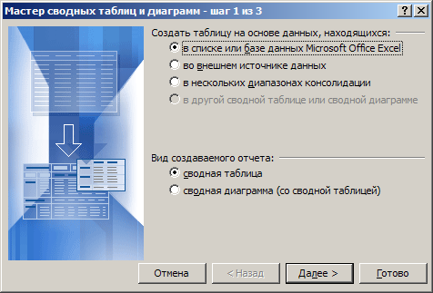

*Рис. 19*

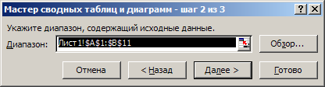

*Рис. 20*

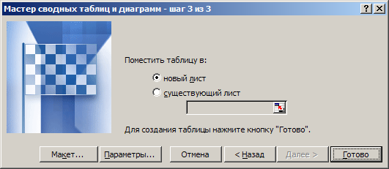

*Рис. 21*

**Промежуточные итоги**

Команда меню *Данные – Итоги* вставляет строки промежуточных и общих итогов для выбранных столбцов в соответствии с заданной итоговой функцией (таблица 4).

*Таблица 4*

|  |  |
| --- | --- |
| **Функция** | **Значение в строке итогов** |
| Сумма | Сумма значений столбца |
| Количество | Число непустых значений в столбце |
| Среднее | Среднее значение |
| Максимум | Наибольшее числовое значение в столбце |
| Минимум | Наименьшее числовое значение в столбце |
| Произведение | Произведение всех значений в столбце |
| Количество чисел | Количество записей или строк, которые содержат числовые данные в столбце |
| Несмещенное отклонение | Оценка стандартного отклонения для генеральной совокупности данных, если данные образуют выборку |
| Смещенное отклонение | Стандартное отклонение для генеральной совокупности данных, если данные образуют всю совокупность |
| Несмещенная дисперсия | Оценка дисперсии для генеральной совокупности данных, если данные образуют выборку |
| Смещенная дисперсия | Дисперсия для генеральной совокупности данных, если данные образуют всю совокупность |

Команда меню *Данные – Итоги* может выполняться для одного и того же списка записей многократно, ранее созданные промежуточные итоги могут как заменяться новыми, так и оставаться неизменными посредством установки или снятия флажка параметра *Заменить текущие итоги* (рис. 22). Таким образом, имеется возможность подведения итогов различных уровней вложенности.

Группообразующий столбец выбирается из списка посредством параметра *При каждом изменении в:*. Перечень прочих столбцов, по которым подводятся итоги выбранного вида функции, указывается в списке *Добавить итоги по:* (см. рис. 22).

Итоги выводятся либо под данными, либо над данными (параметр *Итоги под данными*). Принудительно группы могут размещаться на отдельных печатных страницах (параметр *Конец страницы между группами*). Кнопка *Убрать все* удаляет все итоги из текущего списка.

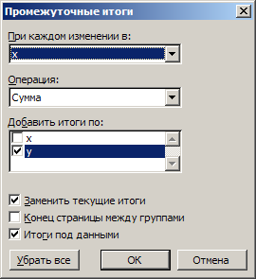

*Рис. 22*

При нажатии кнопки *ОК* автоматически создаются промежуточные итоги. Слева таблицы на служебном поле появляются символы структуры:

* показа деталей (кнопка *плюс*);
* скрытия деталей (кнопка *минус*);
* уровней структуры (кнопка *номера уровней* *1, 2, 3* и т. д.);
* полос уровней структуры (объединение по принадлежности одному иерархическому уровню).

Для открытия (закрытия) определенного уровня иерархии необходимо щелкнуть на номере уровня – кнопки с номерами 1, 2, 3,… Для открытия (закрытия) определенной иерархической ветви нажимаются кнопки *плюс*, *минус* определенного элемента структуры, которые находятся слева от таблицы.

**Консолидация данных**

Другим способом получения итоговой информации является консолидация согласно выбранной функции обработки данных, представленных в исходных областях-источниках. Результат консолидации находится в области назначения. Области-источники могут находиться на различных листах или рабочих книгах. В консолидации может участвовать до 255 областей-источников, а сами источники могут быть закрыты во время консолидации. Существуют следующие варианты консолидации:

* консолидация по расположению для одинаково организованных источников (фиксированное расположение);
* консолидация по категориям для различающихся по расположению данных;
* консолидация внешних данных.

При консолидации по расположению все источники имеют одинаковое расположение данных источников, что позволяет использовать ссылки на файлы и ячейки для консолидированной таблицы (метки категорий данных в выделяемые области-источники не включаются). Данные имеют одинаковую структуру, фиксированное расположение ячеек и могут быть консолидированы с определенной функцией обработки (среднее значение, максимальное, минимальное и т. п.) по их расположению.

***Пример.*** На отдельных листах рабочей книги по каждой учебной группе хранятся сведения о среднем балле по фиксированному перечню предметов в разрезе видов занятий (рис. 23). Цветом показана консолидируемая область источников.

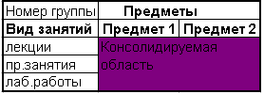

*Рис. 23*

При консолидации по категориям области-источники содержат однотипные данные, но организованные в различных областях-источниках неодинаково. Для консолидации данных по категориям используются метки строк или столбцов либо как строк, так и столбцов, которые должны совпадать (метки включаются в выделенные области-источники). Метки и консолидируемые данные должны находиться в непосредственной близости друг с другом.

***Пример.*** На рабочих листах представлена информация областей-источников в виде структуры на рис. 24. Число строк – переменное, состав предметов и виды занятий – повторяются и могут рассматриваться как метки столбцов для консолидации по категориям. Серым показана консолидируемая область источников.

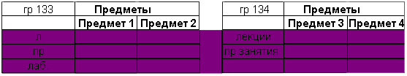

*Рис. 24*

Для консолидации данных курсор устанавливается в область место назначения. Выполняется команда меню *Данные – Консолидация*, выбирается вариант и задаются условия консолидации (рис. 25):

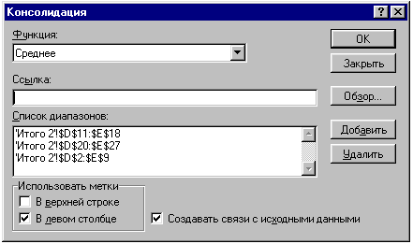

*Рис. 25*

В поле со списком *Функция* выбирается функция консолидации данных. Для каждой области-источника строится ссылка, для чего нажимается кнопка *Добавить*, курсор переводится в поле *Ссылка*, а затем уже можно перейти в область источника для выделения (перейти в другую книгу, на другой рабочий лист, к области ячеек). При консолидации по категориям область меток входит в выделение, MS Excel автоматически переносит эти метки в область назначения.

Ссылка может иметь любую из следующих форм:

* ссылки на ячейки – источники и назначение на одном листе;
* ссылки на лист и ячейки – источники и назначение на разных листах;
* ссылки на книгу, лист и ячейки – источники и назначение в разных книгах;
* полный путь и все ссылки – источники и назначение в различных местах диска;
* имя поименованной области – область-источник поименована;

При консолидации внешних данных следует нажать кнопку *Обзор*..., в диалоговом окне *Обзор*... выбрать файл, содержащий области-источники для добавления к списку, а затем добавить ссылку на ячейку или указать им блока ячеек.

Если консолидируются данные по категориям, указывается тип меток – в верхней строке и левом столбце.

Переключатель *Создавать связи с исходными данными* создает при консолидации связи области назначения к областям-источникам. При изменениях в области назначения автоматически обновляются результаты консолидации.

В окне *Список диапазонов* для текущего рабочего листа итогов консолидации перечислены ссылки на все области-источники. Ссылки можно модифицировать – добавить новые области-источника, удалить существующие области-источника либо изменить его конфигурацию, если только до этого не был выбран переключатель *Создавать связь с исходными данными*.

Для одного листа итогов консолидации набор ссылок на области-источники постоянен, на нем можно построить несколько видов консолидации с помощью различных функций. Курсор переставляется в новое место, выполняется команда *Данные – Консолидация*, выбирается лишь другая функция для получения сводной информации.

**Оптимизация данных в электронных таблицах**

**Подбор параметра**

Подбор параметра является одним из средств, которые иногда называют инструментами анализа «что-если?». Когда желаемый результат одиночной формулы известен, но неизвестны значения, которые требуется ввести для получения этого результата, можно воспользоваться этим средством выбрав команду Подбор параметра в меню Сервис. При подборе параметра MS Excel изменяет значение в одной конкретной ячейке до тех пор, пока формула, зависимая от этой ячейки, не возвращает нужный результат.

*Пример.* Необходимо определить срок погашения займа на сумму 100 000 руб., при процентной ставке 12% годовых, если заемщик может платить по 5000 руб. в месяц.

Для решения данной задачи используем функцию *ПЛТ* и средство *Подбор параметра* (см. рис. 26). После нажатия кнопки *ОК* получим результат – 22 месяца (рис. 27).

**Поиск решения**

*Поиск решения*, как и *Подбор параметра,* является инструментом анализа «что-если?». Процедура поиска решения позволяет найти оптимальное значение формулы содержащейся в ячейке, которая называется *целевой*. Эта процедура работает с группой ячеек, прямо или косвенно связанных с формулой в целевой ячейке. Чтобы получить по формуле, содержащейся в целевой ячейке, заданный результат, процедура изменяет значения во влияющих ячейках. Чтобы сузить множество значений, используемых в модели, применяются ограничения. Эти ограничения могут ссылаться на другие влияющие ячейки.

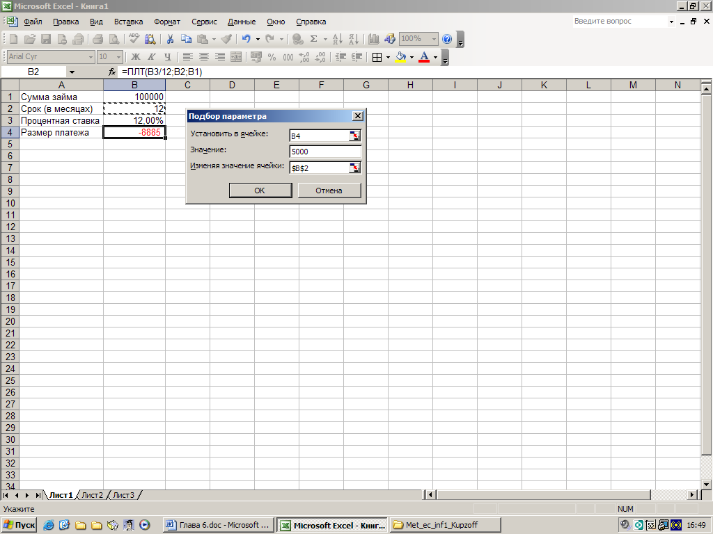

*Рис. 26*

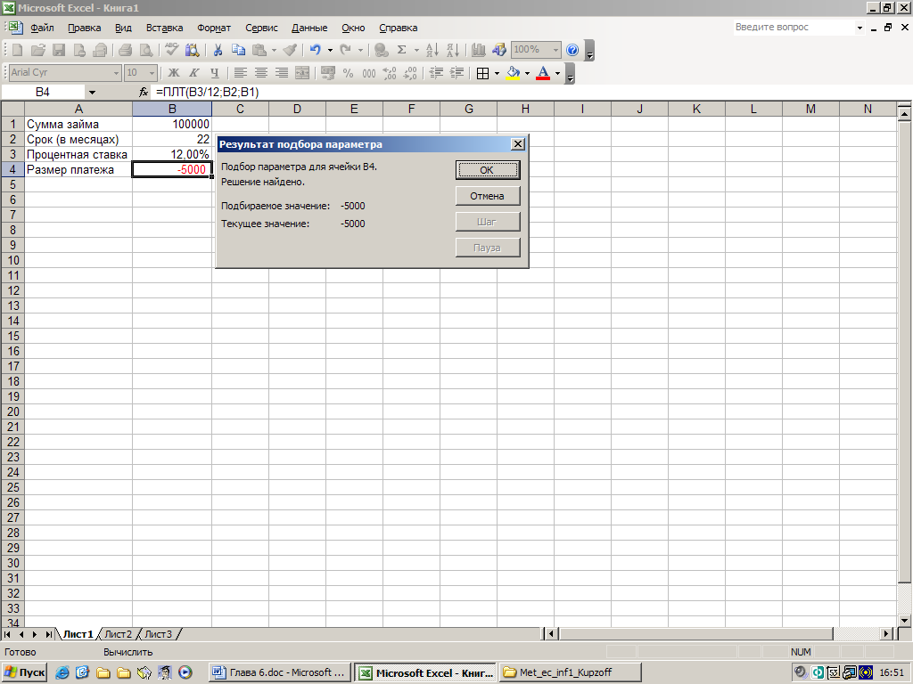

*Рис. 27*

*Пример.* Производственное предприятие выпускает некоторую продукцию и хочет спланировать объем производства. Определите по исходным данным объем производства, при котором прибыль будет положительной (см. рис. 28).

Для решения данной задачи выполняем команду *Сервис – Поиск решения*. В появившемся диалоговом окне устанавливаем целевую ячейку, ячейку, которую можно изменять, и задаем ограничения. После нажатия кнопки *ОК* получаем результат (рис. 29).

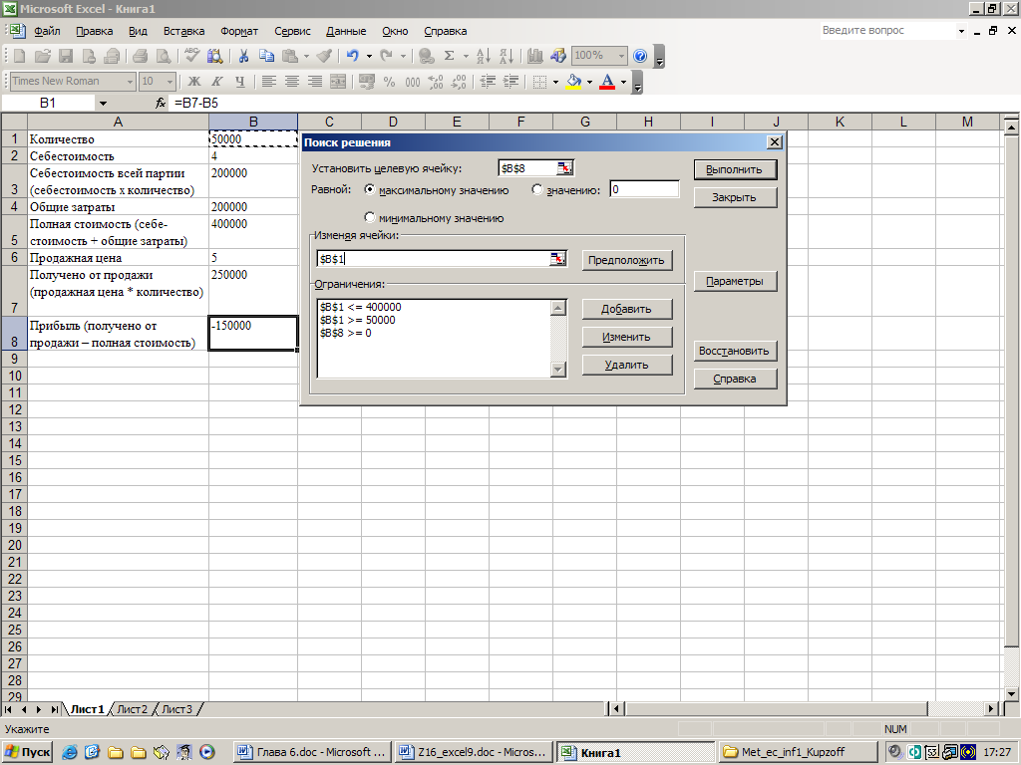

*Рис. 28*

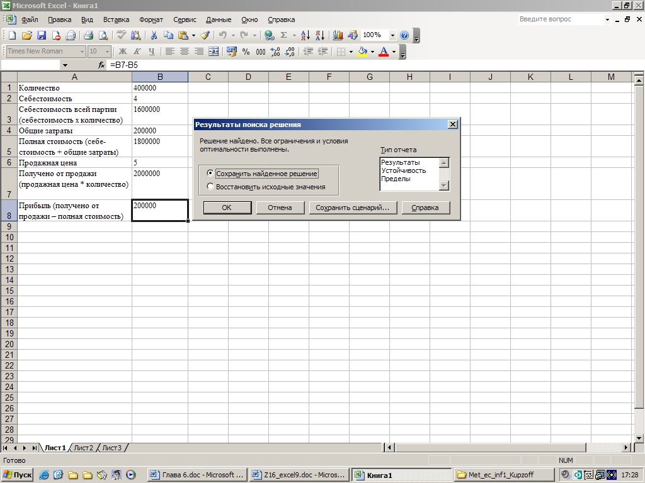

*Рис. 29*

**Варианты заданий**

*Вариант 1*

**а) Раздел 1. Теоретический вопрос**

Современные информационные технологии в решении задач управленческого характера.

**б) Раздел 2. Работа с Excel**

Создать электронную таблицу по результатам табл. 5. Предусмотреть: вычисление стоимости товаров по полю «Сумма»: «Цена за единицу»х«Реализовано»; ввод функции суммирования данных в поле «Сумма»посредством команд меню. Отформатировать ширину столбцов таблицы, выровнять данные в ячейках, оформить таблицу рамками, данные полей «Цена за единицу» и «Сумма» представить в денежном формате. Отсортировать данные по полю «Дата реализации». Сформировать запрос (произвести фильтрацию) о товарах на первом складе. Создать таблицу, консолидирующую данные о товарах в первом квартале, в таблицу поместить поля: *Наименование товара,* *Реализовано*, *Цена*, *Сумма*. Данные за февраль и март помещены в табл. 6. Определить количество товаров, поступивших на каждый из складов в январе месяце на каждую дату и общее количество товаров на складах.

*Таблица 5*

**Реализация материальных ценностей со склада**

|  |  |  |  |  |  |
| --- | --- | --- | --- | --- | --- |
| Дата  реализации | Наименование  товара | Цена за единицу (руб.) | Склад № | Реали­зовано  (шт.) | Сумма (руб.) |
| 05.01.10 | Опора передняя | 2200 | 2 | 12 |  |
| 05.01.10 | Шестерня | 700 | 1 | 28 |  |
| 05.01.10 | Храповик | 200 | 1 | 3 |  |
| 17.01.10 | Опора оси | 450 | 2 | 8 |  |
| 20.01.10 | Колесо | 2500 | 3 | 4 |  |
| 16.01.10 | Труба | 450 | 2 | 16 |  |
| 16.01.10 | Глушитель | 1200 | 3 | 2 |  |
| 16.01.10 | Валик | 300 | 3 | 6 |  |
|  | | | | Итого: |  |

*Таблица 6*

|  |  |  |
| --- | --- | --- |
| Наименование товара | Количество | |
| Февраль | Март |
| Опора передняя | 10 | 4 |
| Шестерня | 6 | 22 |
| Храповик | 15 | 8 |
| Опора оси | 2 | 1 |
| Колесо | 8 | 4 |
| Труба | 12 | 9 |
| Глушитель | 4 | 3 |
| Валик | 13 | 7 |

*Вариант 2*

**а) Раздел 1. Теоретический вопрос**

Основные направления информатизации УИС и сферы применения информационных технологий.

**б) Раздел 2. Работа с Excel**

Создать электронную таблицу по результатам табл. 7. Предусмотреть: вычисление стоимости товаров по полю «Сумма»: «Цена за единицу»х«Выпуск товара», по полю «Процент выполнения»: (100/ «План»)х«Факт»; ввод функции суммирования данных в поле «Сумма»посредством Автосуммирования. Отформатировать ширину столбцов таблицы, выровнять числовые данные по центру, оформить таблицу рамками, данные полей «Цена за единицу» и «Сумма» представить в денежном формате. Отсортировать данные по полю «Дата реализации». Сформировать запрос о товарах, цена которых более 30 руб. Создать таблицу, консолидирующую данные о товарах в первом квартале, в таблицу поместить поля: *Наименование товара*. *Выпуск (Факт)*, *Цена*, *Сумма*. Данные за февраль и март помещены в табл. 8. Определить количество товаров, фактически произведенных в январе месяце на каждую дату и общее количество произведенной предприятием продукции.

*Таблица 7*

**Выполнение плана выпуска продукции**

|  |  |  |  |  |  |  |  |
| --- | --- | --- | --- | --- | --- | --- | --- |
| Дата | Наименова­ние товара | Цена за единицу  (руб.) | Выпуск товара | | Процент выполнения | Сумма (руб.) | |
| План. | Факт | План | Факт |
| 28.01.10 | Труба слива | 2500 | 280 | 320 |  |  |  |
| 28.01.10 | Валик | 300 | 400 | 360 |  |  |  |
| 25.01.10 | Подпятник | 570 | 45 | 45 |  |  |  |
| 25.01.10 | Крышка | 200 | 548 | 650 |  |  |  |
| 26.01.10 | Фланец | 150 | 60 | 50 |  |  |  |
| 26.01.10 | Подшипник | 300 | 300 | 250 |  |  |  |
| 26.01.10 | Маховик | 570 | 45 | 45 |  |  |  |
| 24.01.10 | Корпус | 300 | 300 | 200 |  |  |  |
|  | | | | | Итого: |  |  |

*Таблица 8*

|  |  |  |
| --- | --- | --- |
| Наименование  товара | Выпуск (Факт) | |
| Февраль | Март |
| Труба слива | 280 | 300 |
| Валик | 350 | 350 |
| Подпятник | 45 | 50 |
| Крышка | 600 | 490 |
| Фланец | 75 | 60 |
| Подпятник | 290 | 310 |
| Маховик | 30 | 52 |
| Корпус | 300 | 315 |

*Вариант 3*

**а) Раздел 1. Теоретический вопрос**

Роль персонального компьютера в информационном обществе. Основные характеристики персонального компьютера.

**6) Раздел 2. Работа с Excel**

Создать электронную таблицу по результатам табл. 9. Предусмотреть вычисление суммы выручки: «Реализовано»х«Цена изделия», остатка продукции: «Произведено»–«Реализовано»; ввод функции суммирования данных в поле «Сумма выручки»посредством Автосуммирования. Отформатировать ширину столбцов таблицы, выровнять числовые данные по центру, оформить таблицу рамками, данные полей «Цена за единицу» и «Сумма выручки» представить в денежном формате. Отсортировать данные по полям: «Дата реализации» и «Наименование изделия». Сформировать запрос о товарах, цена которых менее 2000 руб. Создать таблицу, консолидирующую данные о товарах в первом квартале, в таблицу поместить поля: *Наименование изделия*, *Реализовано*, *Цена изделия*, *Сумма выручки*. Данные за февраль и март помещены в табл. 10. Определить количество товаров, произведенных в январе месяце на каждую дату и общее количество произведенной предприятием продукции.

*Таблица 9*

**Производственная деятельность предприятия**

|  |  |  |  |  |  |  |
| --- | --- | --- | --- | --- | --- | --- |
| Дата | Нацменов. изделия | Цена изд.  (руб.) | Произ­ведено (шт. ) | Реали­зовано (шт. ) | Остаток (шт) | Сумма выручки  (руб.) |
| 06.01.10 | Глушитель | 250 | 480 | 450 |  |  |
| 06.01.10 | Колесо | 380 | 150 | 150 |  |  |
| 22.01.10 | Корпус | 65 | 80 | 80 |  |  |
| 06.01.10 | Диск | 70 | 60 | 55 |  |  |
| 06.01.10 | Маховик | 98 | 350 | 300 |  |  |
| 22.01.10 | Фланец | 25 | 400 | 400 |  |  |
| 23.01.10 | Труба | 65 | 60 | 60 |  |  |
| 19.01.10 | Опора оси | 250 | 43 | 380 |  |  |
| 22.01.10 | болт | 8 | 180 | 180 |  |  |
| 23.01.10 | Валик | 30 | 280 | 260 |  |  |
|  | | | | | Итого: |  |

*Таблица 10*

|  |  |  |
| --- | --- | --- |
| Наименование товара | Реализовано | |
| Февраль | Март |
| Глушитель | 430 | 300 |
| Колесо | 130 | 146 |
| Корпус | 73 | 84 |
| Диск | 62 | 60 |
| Маховик | 378 | 253 |
| Фланец | 400 | 350 |
| Труба | 52 | 60 |
| Опора оси | 292 | 350 |
| Болт | 150 | 156 |
| Валик | 165 | 280 |

*Вариант 4*

**а) Раздел 1. Теоретический вопрос**

Информатика, информатизация и современные информационные технологии.

**б) Раздел 2. Работа с Excel**

Создать электронную таблицу по результатам табл. 11. Предусмотреть вычисление суммы прибыли: («Условно-оптовая цена»–«Себестои-мость»)х«Количество изделий»; ввод функции суммирования данных в поле «Сумма выручки» посредством меню. Отформатировать ширину столбцов таблицы, выровнять числовые данные по центру, оформить таблицу рамками, данные полей «Условно-оптовая цена», «Себестоимость» и «Прибыль» в денежном формате. Отсортировать данные по полям: «Дата реализации» и «Наименование изделия». Сформировать запрос о товарах, реализованных после 15 января. Создать таблицу, консолидирующую данные о товарах в первом квартале, в таблицу поместить поля: *Наименование изделия*, *Количество изделий*, *Условно-оптовая цена*, *Себестоимость*, *Прибыль*. Данные за февраль и март помещены в табл. 12. Определить прибыль, полученную от реализации товаров в январе месяце на каждую дату и суммарную прибыль предприятия.

*Таблица 11*

**Расчет прибыли**

|  |  |  |  |  |  |
| --- | --- | --- | --- | --- | --- |
| Дата реализации | Наименование изделия | Кол-во  изделий (шт. ) | Оптовая цена (руб.) | Себесто­имость  (руб.) | При­быль  (руб.) |
| 16.01.10 | Хомутик | 25 | 80 | 60 |  |
| 16.01.10 | Корпус | 36 | 270 | 250 |  |
| 22.01.10 | Фланец | 64 | 220 | 180 |  |
| 12.01.10 | Болт | 48 | 60 | 40 |  |
| 12.01.10 | Крышка | 27 | 270 | 250 |  |
| 25.01.10 | Подпятник | 33 | 140 | 100 |  |
| 25.01.10 | Колесо | 48 | 3500 | 2800 |  |
| 25.01.10 | Глушитель | 30 | 1200 | 960 |  |
| 25.01.10 | Опора оси | 64 | 220 | 180 |  |
|  | | | | Итого: |  |

*Таблица 12*

|  |  |  |
| --- | --- | --- |
| Наименование изделия | Реализовано | |
| Февраль | Март |
| Хомутик | 16 | 42 |
| Корпус | 43 | 33 |
| Фланец | 52 | 28 |
| Болт | 87 | 35 |
| Крышка | 15 | 5 |
| Подпятник | 28 | 44 |
| Колесо | 31 | 38 |
| Глушитель | 45 | 22 |
| Опора оси | 36 | 18 |

*Вариант 5*

**а) Раздел 1. Теоретический вопрос**

Прикладное программное обеспечение: классификация и виды программ.

**б) Раздел 2. Работа с Excel**

Создать электронную таблицу по результатам табл. 13. Предусмотреть вычисление общей стоимости разговора по абонентам: «Длительность разговора»х«Стоимость 1 мин. разговора»; ввод функции суммирования данных в поле «Сумма выручки»посредством Автосуммирования.Отформатировать ширину столбцов таблицы, выровнять числовые данные по центру, оформить таблицу рамками, данные полей «Стоимость 1 мин. разговора» и «Полная стоимость» в денежном формате. Отсортировать данные по полю: «Дата разговора». Сформировать запрос о стоимости разговоров по городу Рязань. Создать таблицу, консолидирующую данные о телефонных разговорах в первом квартале, в таблицу поместить поля: *Номер телефона*, *Длительность разговора*, *Стоимость 1 мин. разговора*, *Полная стоимость*. Данные за февраль и март помещены в табл. 14. Определить стоимость разговоров по каждому из городов в январе месяце на каждую дату и суммарную стоимость разговоров.

*Таблица 13*

**Учет стоимости телефонных разговоров**

|  |  |  |  |  |  |
| --- | --- | --- | --- | --- | --- |
| Дата  разгово­ра | Номер  телефона | Город | Длит. разгов. (мин.) | Стоим.1 мин. разг.  (руб.) | Полная стоим. (руб.) |
| 12.01.10 | 75-33-77 | Рязань | 12 | 4 |  |
| 12.01.10 | 75-98-32 | Рязань | 10 | 4 |  |
| 18.01.10 | 32-2-76 | Михайлов | 15 | 6 |  |
| 12.01.10 | 75-55-98 | Рязань | 4 | 4 |  |
| 25.01.10 | 32-4-34 | Михайлов | 12 | 6 |  |
| 18.01.10 | 32-2-32 | Михайлов | 5 | 6 |  |
| 18.01.10 | 75-26-16 | Рязань | 3 | 4 |  |
| 25.01.10 | 31-3-91 | Пронск | 25 | 6 |  |
| 25.01.10 | 75-13-13 | Рязань | 14 | 4 |  |
|  | | | | Итого: |  |

*Таблица 14*

|  |  |  |
| --- | --- | --- |
| Номер  телефона | Длительность разговора | |
| Февраль | Март |
| 75-33-77 | 5 | 12 |
| 75-98-32 | 4 | 30 |
| 32-2-76 | 12 | 28 |
| 75-55-98 | 22 | 14 |
| 32-4-34 | 15 | 5 |
| 32-2-32 | 8 | 12 |
| 75-26-16 | 8 | 13 |
| 31-3-91 | 12 | 9 |
| 75-13-13 | 6 | 10 |

*Вариант 6*

**а) Раздел 1. Теоретический вопрос**

Основные функции системного, прикладного и инструментального программного обеспечения персонального компьютера.

**б) Раздел 2. Работа с Excel**

Создать электронную таблицу по результатам табл. 15. Предусмотреть вычисление наличия материалов на складе: «Приход»+«Остаток»–«Расход»; ввод функции суммирования данных в поле «Наличие»посредством меню.Отформатировать ширину столбцов таблицы, выровнять числовые данные по центру, оформить таблицу рамками, Отсортировать данные по полю: «Дата». Сформировать запрос по приходу/расходу латуни на складе. Создать таблицу, консолидирующую данные по гетинаксу в первом квартале на одноименное число месяца; в таблицу поместить поля: *Материал*, *Остаток*, *Приход*, *Расход*, *Наличие*. Данные за февраль и март помещены в табл. 16 (Консолидацию данных по гетинаксу проводить на основе запроса, знак вопроса в табл. 16 означает: февраль или март). Определить расход по каждому из материалов в январе месяце на каждую дату и суммарный расход материалов по складу.

*Таблица 15*

**Ведомость поступления материалов на склад**

|  |  |  |  |  |  |  |
| --- | --- | --- | --- | --- | --- | --- |
| Дата | Материал | Единица измер. | Остаток | Приход | Расход | Нали­чие |
| 04.01.10 | Гетинакс | м2 | 0,5 | 4 | 2,8 |  |
| 04.01.10 | Текстолит | м2 | 0,8 | 8 | 4,9 |  |
| 04.01.10 | Латунь | кг | 0,7 | 10 | 6 |  |
| 04.01.10 | Медь | кг | 1,2 | 5 | 4,6 |  |
| 09.01.10 | Гетинакс | м2 | 0,8 | 6 | 5,2 |  |
| 12.01.10 | Латунь | кг | 1,2 | 12 | 9 |  |
| 06.01.10 | Текстолит | м2 | 0,5 | 6 | 4 |  |
| 06.01.10 | Гетинакс | м2 | 1,2 | 12 | 11,8 |  |
| 12.01.10 | Медь | кг | 0,4 | 14 | 13,5 |  |
| 14.01.10 | Медь | кг | 0,6 | 9 | 9,3 |  |
|  | | | | | Итого: |  |

*Таблица 16*

|  |  |  |  |  |  |  |  |
| --- | --- | --- | --- | --- | --- | --- | --- |
| Дата | Материал | Остаток | | Приход | | Расход | |
| Фев. | Март | Фев. | Март | Фев. | Март |
| 04.0?.10 | Латунь | 4 | 2,3 | 0,8 | 10 | 4 | 12 |
| 04.0?.10 | Текстолит | 0,5 | 0,9 | 12 | 9 | 4 | 6,8 |
| 10.0?.10 | Гетинакс | 0,4 | 6 | 14 | 12 | 8 | 10 |
| 06.0?.10 | Гетинакс | 0,2 | 2,8 | 15 | 10 | 6 | 4 |
| 25.0?.10 | Медь | 12 | 6 | 15 | 10 | 6 | 10 |

*Вариант 7*

**а) Раздел 1. Теоретический вопрос**

Системное программное обеспечение: классификация и виды программ.

**б) Раздел 2. Работа с Excel**

Создать электронную таблицу по результатам табл. 17. Предусмотреть вычисление стоимости материалов: «Отпущено»х«Цена за единицу»; ввод функции суммирования данных в поле «Сумма»посредством Автосуммирования. Отформатировать ширину столбцов таблицы, выровнять числовые данные по центру, оформить таблицу рамками, отсортировать данные по полю: «Дата». Сформировать запрос по отпуску меди со склада, при условии что количество отпущенного материала не менее 1,6 кг. Создать таблицу, консолидирующую данные по меди в первом квартале на одноименное число месяца; в таблицу поместить поля: *Наименование материала*, *Отпущено*, *Цена за единицу*, *Сумма*. Данные за февраль и март помещены в табл. 18 (Консолидацию данных по меди проводить на основе запроса, знак вопроса в табл. 18 означает: февраль или март). Определить отпуск по каждому из материалов в январе месяце на каждую дату и суммарный расход материалов по складу.

*Таблица 17*

**Ведомость учета материалов на складе**

|  |  |  |  |  |  |  |
| --- | --- | --- | --- | --- | --- | --- |
| Дата отпуска | Номер  доку­мента | Наименование  материала | Един. изм. | Отпу­щено | Цена за ед. (руб.) | Сумма (руб.) |
| 05.01.10 | 123488 | Текстолит | м2 | 0,8 | 250 |  |
| 05.01.10 | 123488 | Гетинакс | м2 | 0,5 | 180 |  |
| 05.01.10 | 123488 | Медь | кг | 1,6 | 120 |  |
| 15.01.10 | 123496 | Виннипласт | кг | 2,8 | 340 |  |
| 08.01.10 | 124234 | Латунь | кг | 4,5 | 160 |  |
| 08.01.10 | 124234 | Текстолит | м2 | 1,0 | 250 |  |
| 10.01.10 | 124357 | Медь | кг | 3 | 120 |  |
| 10.01.10 | 124357 | Латунь | кг | 4,2 | 160 |  |
| 15.01.10 | 124364 | Медь | кг | 4 | 120 |  |
| 15.01.10 | 124364 | Текстолит | м2 | 1,2 | 250 |  |
|  | | | | | Итого: |  |

*Таблица 18*

|  |  |  |  |
| --- | --- | --- | --- |
| Дата | Наименование  материала | Отпущено | |
| Февраль | Март |
| 04.0?.10 | Латунь | 0,8 | 1,8 |
| 04.0?.10 | Текстолит | 2 | 4 |
| 08.0?.10 | Медь | 2,8 | 3,3 |
| 06.0?.10 | Гетинакс | 1,2 | 0,8 |
| 15.0?.10 | Медь | 2,4 | 1,3 |

*Вариант 8*

**а) Раздел 1. Теоретический вопрос**

Инструментальное программное обеспечение.

**б) Раздел 2. Работа с Excel**

Создать электронную таблицу по результатам табл. 19. Предусмотреть вычисление стоимости материалов по полю «Сумма»: «Количество»х«Цена»; ввод функции суммирования данных в поле «Сумма»посредством Автосуммирования.Отформатировать ширину столбцов таблицы, выровнять числовые данные по центру, оформить таблицу рамками, отсортировать данные по полю: «Дата». Сформировать запрос по расходу материалов по номенклатурному номеру 2224554. Создать таблицу, консолидирующую данные по номенклатурному номеру – 2224536 в первом квартале на одноименное число месяца; в таблицу поместить поля: *Номенклатурный номер*, *Количество*, *Цена*, *Сумма*. Данные за февраль и март помещены в табл.20 (Консолидацию данных по номенклатурному номеру проводить на основе запроса, знак вопроса в табл. 20 означает: февраль или март). Определить расход по каждому из номенклатурных номеров в январе месяце на каждую дату и суммарный расход материалов по складу.

*Таблица 19*

**Накопительная ведомость по расходу материалов**

|  |  |  |  |  |
| --- | --- | --- | --- | --- |
| Дата | Номенклатурный  номер | Количество (ед.) | Цена (руб.) | Сумма (руб.) |
| 05.01.10 | 2224536 | 12 | 1200 |  |
| 05.01.10 | 2224554 | 24 | 360 |  |
| 05.01.10 | 2224556 | 18 | 860 |  |
| 09.01.10 | 2224536 | 4 | 1200 |  |
| 12.01.10 | 2224536 | 32 | 1200 |  |
| 10.01.10 | 2224554 | 18 | 360 |  |
| 12.01.10 | 2224583 | 6 | 120 |  |
| 15.01.10 | 2224536 | 24 | 1200 |  |
| 20.01.10 | 2224554 | 26 | 360 |  |
|  | | | Итого: |  |

*Таблица 20*

|  |  |  |  |
| --- | --- | --- | --- |
| Дата | Номенклатурный номер | Количество (ед.) | |
| Февраль | Март |
| 05.0?.10 | 2224536 | 12 | 12 |
| 05.0?.10 | 2224554 | 8 | 4 |
| 12.0?.10 | 2224583 | 13 | 27 |
| 15.0?.10 | 2224536 | 25 | 13 |
| 20.0?.10 | 2224554 | 6 | 23 |

*Вариант 9*

**а) Раздел 1. Теоретический вопрос**

Основные принципы работы компьютера, поколения компьютерной техники.

**б) Раздел 2. Работа с Excel**

Создать электронную таблицу по результатам табл. 21. Предусмотреть вычисление стоимости материалов по полю «Сумма»: «Количество»х«Цена»; ввод функции суммирования данных в поле «Сумма»посредством меню. Отформатировать ширину столбцов таблицы, выровнять числовые данные по центру, оформить таблицу рамками. Отсортировать данные по полям: «Дата», «Номенклатурный номер». Сформировать запрос поступления материалов на склад по номеру документа – 4489534. Создать таблицу, консолидирующую данные по номенклатурному номеру – 2234561 в первом квартале на одноименное число месяца; в таблицу поместить поля: *Номенклатурный номер*, *Количество*, *Цена*, *Сумма*. Данные за февраль и март помещены в табл. 22 (Консолидацию данных по номенклатурному номеру проводить на основе запроса, знак вопроса в табл. 22 означает: февраль или март). Определить стоимость поступивших на склад материалов по каждому номеру документа и номенклатурным номерам в январе месяце и общую стоимость материалов на складе.

*Таблица 21*

**Накопительная ведомость по приходу материалов на склад**

|  |  |  |  |  |  |
| --- | --- | --- | --- | --- | --- |
| Дата | Номер  документа | Номенклатурный номер | Количество (ед.) | Цена  (руб.) | Сумма  (руб.) |
| 06.01.10 | 4489534 | 2234561 | 30 | 120 |  |
| 06.01.10 | 4489534 | 2234568 | 6 | 1560 |  |
| 12.01.10 | 4489578 | 2234561 | 28 | 360 |  |
| 06.01.10 | 4489546 | 2234536 | 12 | 480 |  |
| 02.01.10 | 4489586 | 2234561 | 18 | 120 |  |
| 02.01.10 | 4489-592 | 2234568 | 17 | 1560 |  |
| 15.01.10 | 4489604 | 2234566 | 26 | 1560 |  |
| 02.01.10 | 4489589 | 2234561 | 45 | 120 |  |
| 03.01.10 | 4489634 | 2234536 | 22 | 480 |  |
| 03.01.10 | 4489634 | 2234568 | 45 | 1560 |  |
|  | | | | Итого: |  |

*Таблица 22*

|  |  |  |  |
| --- | --- | --- | --- |
| Дата | Номенклатурный  номер | Приход | |
| Февраль | Март |
| 06.0?.10 | 2234561 | 12 | 12 |
| 04.0?.10 | 2234568 | 11 | 4 |
| 08.0?.10 | 2234561 | 18 | 16 |
| 12.0?.10 | 2234561 | 25 | 13 |
| 15.0?.10 | 2234563 | 6 | 13 |

*Вариант 0*

**а) Раздел 1. Теоретический вопрос**

Операционная системы Windows: интерфейс, основные возможности.

**б) Раздел 2. Работа с Excel**

Создать электронную таблицу по результатам табл. 23. Предусмотреть вычисление стоимости материалов по полю «Заработная плата»: «Часовая тарифная ставка»х«Фактически отработанное время»; ввод функции суммирования данных в поле «Заработная плата»посредством меню. Отформатировать ширину столбцов таблицы; выровнять числовые данные по центру; оформить таблицу рамками; данные в полях: «Часовая тарифная ставка», «Заработная плата» представить в денежном формате. Отсортировать данные по полям: «Шифр организации», «Фамилия работника». Сформировать запрос заработной платы по организации с шифром 223467. Создать таблицу, консолидирующую данные фактически отработанного времени по организации 223467 в первом квартале; в таблицу включить поля: *Фамилия работника*, *Часовая тарифная ставка*, *Фактически отработанное время*, *Заработная плата*. Данные за февраль и март помещены в табл. 24 (Консолидацию данных проводить на основе запроса). Определить сумму денег, заработанных каждым работником по организациям, и сумму денег, выплаченных всеми организациями в первом квартале.

*Таблица 23*

**Расчет заработной платы в январе 20__г.**

|  |  |  |  |  |
| --- | --- | --- | --- | --- |
| Шифр  организа­ции | Фамилия  работника | Часовая  тарифная  ставка (руб.) | Фактически  отработанное время (час.) | Заработная плата (руб.) |
| 223467 | Сидоров | 500 | 15 |  |
| 223467 | Федин | 500 | 35 |  |
| 222461 | Киселев | 650 | 20 |  |
| 223467 | Артамонов | 500 | 50 |  |
| 223498 | Приходько | 400 | 25 |  |
| 223498 | Попов | 400 | 40 |  |
| 223467 | Абрамов | 500 | 60 |  |
| 222461 | Трушин | 650 | 15 |  |
| 222461 | Мальков | 650 | 30 |  |
| 223467 | Шатров | 500 | 60 |  |
|  | | | Итого: |  |

*Таблица 24*

|  |  |  |
| --- | --- | --- |
| Фамилия | Месяц | |
| Февраль | Март |
| Абрамов | 35 | 55 |
| Артамонов | 44 | 48 |
| Сидоров | 65 | 75 |
| Федин | 38 | 35 |
| Шатров | 38 | 46 |

**Пример оформления результатов контрольной работы**

*Вариант 00*

Создать электронную таблицу по результатам табл. 00. Предусмотреть вычисление стоимости продукции на складе: «Цена»х«Количество»; ввод функции суммирования данных в поле «Сумма»посредством меню. Отформатировать ширину столбцов таблицы, выровнять числовые данные по центру, оформить таблицу рамками, данные полей «Цена», «Сумма» представить в денежном формате. Отсортировать данные по полям: «Дата» и «Номер документа». Сформировать запрос о товарах, поступивших на склад после 4 января. Создать таблицу, консолидирующую количество товаров, поступивших на склад по документу 83665 в первом квартале, в таблицу поместить поля: *Наименование товара*, *Количество*, *Цена*, *Сумма*. Данные за февраль и март помещены в табл. 01. Определить стоимость товаров, поступивших на склад по дате и номеру документа, а также общую стоимость всей продукции за январь месяц.

*Таблица 00*

**Накопительная ведомость по приходу продукции**

**на склад №____за ________месяц 20___г.**

|  |  |  |  |  |  |
| --- | --- | --- | --- | --- | --- |
| Число  месяца | Номер  доку­мента | Наименование товара | Количество (шт. ) | Цена  (руб.) | Сумма  (руб.) |
| 04.01.03 | 12306 | Картер маховика | 25 | 25 |  |
| 04.01.03 | 12306 | Болт зажимной | 100 | 2 |  |
| 04.01.03 | 12306 | Труба | 20 | 80 |  |
| 10.01.03 | 83655 | Глушитель | 10 | 120 |  |
| 10.01.03 | 83655 | Фланец | 12 | 40 |  |
| 04.01.03 | 96002 | Опора оси | 6 | 35 |  |
| 15.01.03 | 12307 | Валик | 6 | 35 |  |
|  | | | | Итого: |  |

*Таблица 01*

|  |  |  |
| --- | --- | --- |
| Наименование  товара | Месяц | |
| Февраль | Март |
| Картер маховика | 12 | 10 |
| Болт зажимной | 250 | 170 |
| Труба | 24 | 13 |
| Опора оси | 14 | 9 |
| Фланец | 8 | 17 |
| Глушитель | 23 | 4 |
| Валик | 28 | 33 |

*Решение*

**1. Создание таблицы**

*Таблица 02*

|  |  |  |
| --- | --- | --- |
| Элемент  Excel | Действия пользователя | Результат операции |
| Лист  рабочей  книги | **Создание формата таблицы и ввод исходных данных.**  Поместить курсор мыши на ячейку А1; ввести первую строку заголовка: Накопительная ведомость по приходу продукции"; поместить курсор в ячейку, А2; ввести вторую строку заголовка: на склад №___ за месяц 200 г.; | Не отформатированная электронная таблица (НЭТ) |
|  | В ячейки: A3,ВЗ,СЗ,СЗ,ЕЗ,F3, записать названия "шапки" документа: Число месяца, Номер документа. Наименование - товара. Количество, Цена, Сумма; в ячейки А4:Е10 записать исходную информацию по табл.00 |  |
|  | **Ввод формул.**  Поместить курсор ячейку F4 и ввести формулу: =D4*E4; нажать клавишу<Enter>. Выделить ячейку F4; в строке меню выбрать: <Правка>,<Копировать>; выделить блок ячеек F5:F10; выбрать в строке меню: <Правка>,<Вставить>; нажать клавишу <Esc>. | НЭТ с результатами умножения значений количест­ва това­ров на их цену |
|  | **Ввод функции.**  Выделить ячейку F11; выбрать в строке меню: <Вставка>,<Функция>; выбрать в группе "Математические" функцию"Сумм" ; выделить мышью блок ячеек в таблице F4:F10; нажать клавишу<Enter>; поместить курсор в ячейку Е11 и ввести - ИТОГО:. | НЭТ с результа­тами вычисления итоговой суммы |
|  | **Форматирование таблицы.**  Форматирование ширины колонок. Подвести указатель мыши к правой границе столбца В и дважды щелкнуть кнопкой; аналогично для колонок: C,D,E,F; столбец А форматируем путем протаскивания указателя мыши.  Выравнивание числовых данных. Поместить курсор мыши в ячейку A3; выделить блок ячеек A3:B10 и D3:F11; в строке меню выбрать <Формат>, <Ячейки>, <Выравнивание>; в опции "Горизонтальное" выбрать "По центру".  Далее следует описать процесс оформления таблицы рамками и форматирова­ние полей "Цена", "Сумма" в Денежном формате. | Электронная  таб­лица(рис.01) |

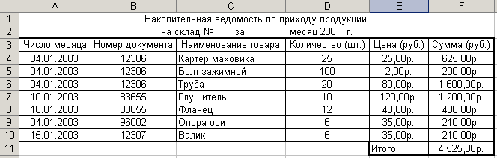

*Рис. 01*

**2. Сортировка данных**

Описать последовательность действий пользователя в виде таблицы (табл. 03).

*Таблица 03*

|  |  |  |
| --- | --- | --- |
| Элемент  Excel | Действия пользователя | Результат операции |
| Элект­ронная таблица | Описание последовательности действии пользователя при сортировке данных таблицы по полям "Дата" и "Номер документа". | Электрон­ная таб­лица с ре­зультатами сортировки данных (рис.02) |

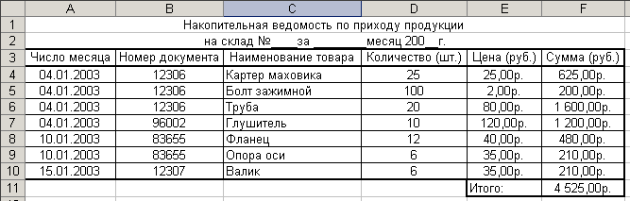

*Рис. 02*

**3. Фильтрация данных (запрос)**

Описать последовательность действий пользователя в виде таблицы (табл. 04).

*Таблица 04*

|  |  |  |
| --- | --- | --- |
| Элемент  Excel | Действия пользователя | Результат операции |
| Элект­ронная таблица | Описание последовательности действий пользователя фильтрации данных ЭТ, поступивших на склад после 4 января. | Электрон­ная таб­лица с ре­зультатами запроса (рис.03) |

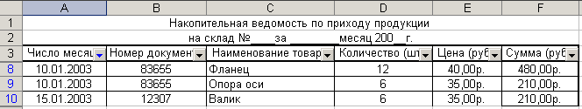

*Рис. 03*

**4. Консолидация данных**

*Таблица 05*

|  |  |  |
| --- | --- | --- |
| Элемент  Excel | Действия пользователя | Результат операции |
| ЭТ с исходными данными за январь месяц (рис.03) | **Фильтрация данных по полю "Номер документа".**  Выделить названия "шапки" ЭТ; в строке меню выбрать <Данные>, <Филътр>, <Автофильтр>; в раскрывающемся меню поля "Номер документа" выбрать 83665. | Результаты фильтрации ЭТ (рис.04). |
|  | **Создание таблиц за февраль и март месяцы.**  а).Копирование таблицы-запроса на Лист2 и Лист3. Выделить таблицу (рис.05); щелкнуть мышью на выделенной области; в контекстном меню выбрать пункт "Копирование"; перейти на Лист 2; поместить курсор мыши в ячейку А1; щелкнуть правой кнопкой мыши; в контекстном меню выбрать "Вставить"; повторить операцию копирования для Листа3. | Таблицы на Лист 2 и Лист3. |
|  | б). Форматирование ширины столбцов таблиц на Лист 2 и Лист3. (Описать последовательность дейст­вий пользователя).  в). Переименование Лист1, Лист2 и Лист3 — Январь, Февраль, Март; корректировка данных в таблицах за Февраль и Март по результатам табл. 01.  (Описать последовательность дейст­вий пользователя).  г). Создание структуры сводной таблицы. Перейти на Лист4 рабочей книги; поместить курсор мыши в ячейку А1; ввести название таблицы: Сводная ведомость за первый квартал; поместить курсор в ячейку А2; ввести название первого поля таблицы: Наименование товара. | Отформати­рованные по ширине столбцов таблицы. Названия листов: Январь, Февраль, Март; та блицы с откорректированным и данными. |
| Форма сводной таблицы (рис.04). |
|  | Далее идет описание оставшихся не раскрытых выше, этапов создания сво­дной таблицы, подобно изложенному в табл.02, (в таблице будет всего две записи, по товарам: Глушитель и Фланец; в поле "Сумма" необходимо |  |
|  | записать формулу умножения цены товара на его количество; в ячейку D5 ввести функцию суммирования данных по полю "Сумма"; оформить та блицу рамками). |  |
|  | д). Консолидация данных. Выделить область назначения на Лист4 - ВЗ:В4; в строке меню выбрать <Данные>,<Консолидация> ; перейти на лист Январь; выделить ячейки с данными, которые необхо­димо консолидировать (D8:D9) ; пе­рейти на лист Февраль; выделить данные консолидации за февраль (D4:D5) ;  Продолжить далее описание последо­вательности действий пользователя при создании таблицы-консолидации. | Сводная та блица с консолиди­рованными данными (рис.05) |

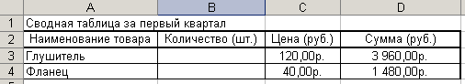

*Рис. 04*

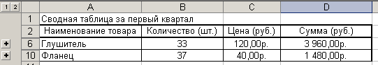

*Рис. 05*

**5. Создание сводной таблицы**

Результаты описания последовательности действий пользователя при создании сводной таблицы следует оформить аналогично описанному выше, в виде таблицы (табл. 06).

*Таблица 06*

|  |  |  |
| --- | --- | --- |
| Элемент  Excel | Действия пользователя | Результат операции |
| Та блица за Январь месяц | Описание последовательности действий пользователя при создании сводной таблицы. | Сводная та блица (рис. 06). |

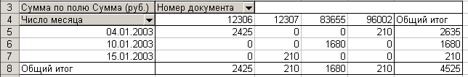

*Рис. 06*